**问题模型：**



使用（正交矩阵*对角矩阵）的约束条件个数、比较次数在n很大时，不会变少。

**实验：**

参数设置：

n = 10 # 矩阵维度

epsilon = 0.1 # 参数

num_deltas = 5 # Delta 的数量

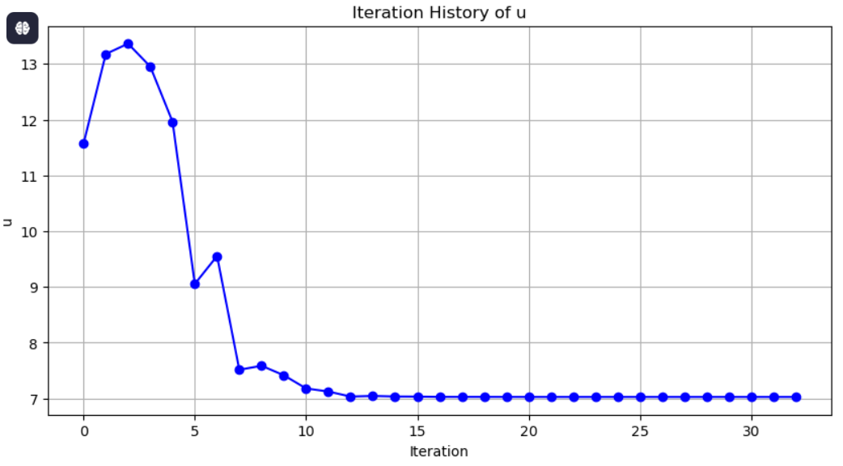 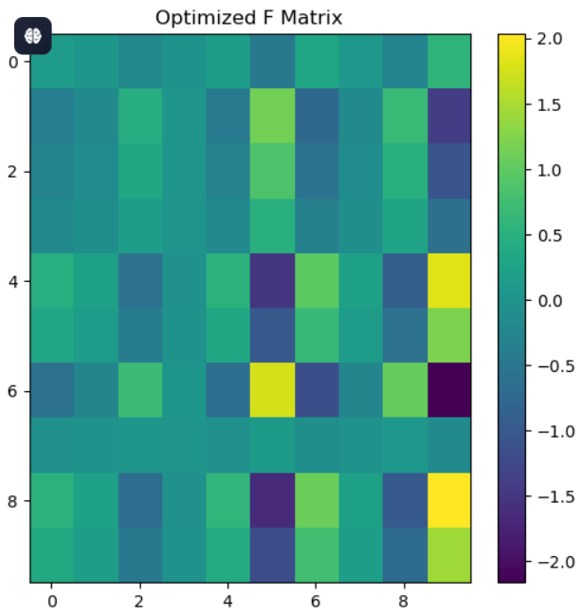

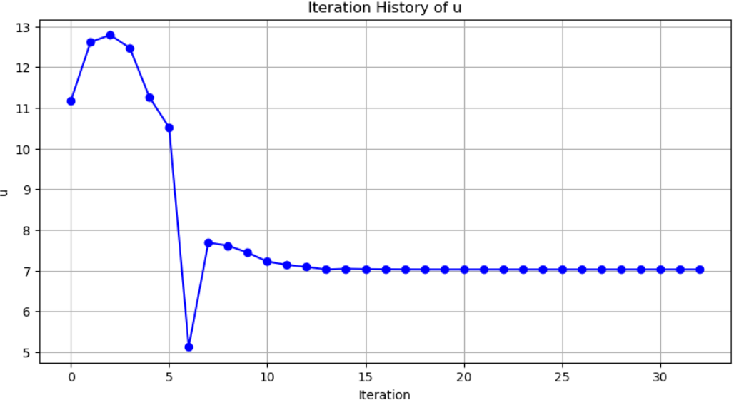 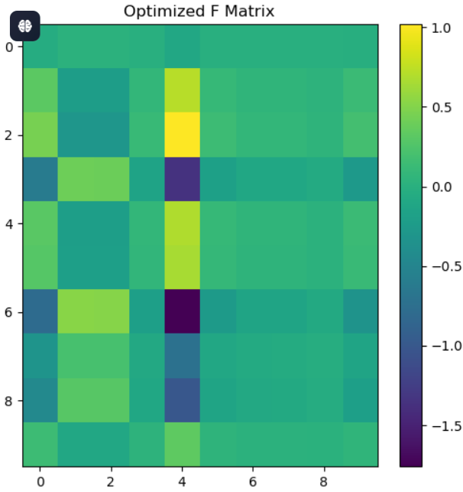

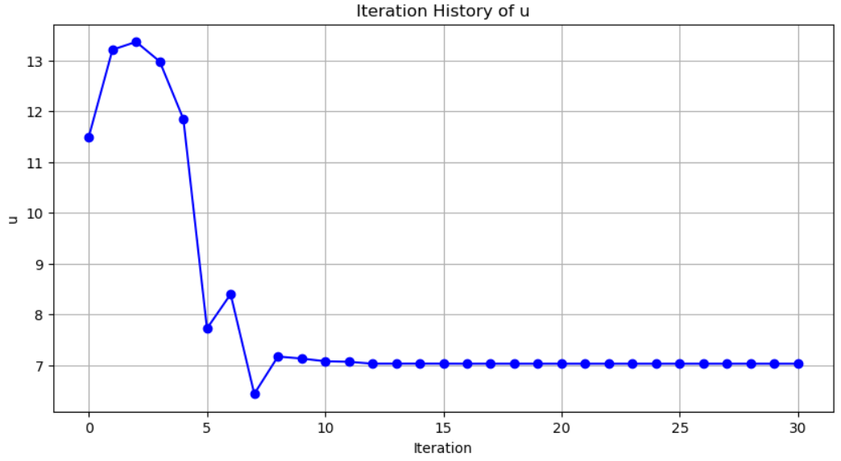 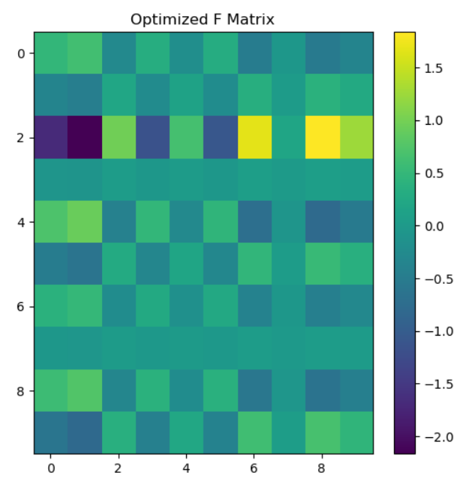

1. 为什么上述的最终结果都是一样的？
2. 上述结果对应的F矩阵和也是不同的，能否通过加上额外的条件又能得到最优解又能使得解唯一？

粒子群算法实现较快，但不能满足所有约束条件。得到的最优u为0.